深度解读华为5G空口新技术
长江后浪推前浪，4G建设方兴未艾，业界关于5G的讨论已如火如荼。对于每一代移动通信，空口技术都相当于王冠上的明珠。
在月初的世界移动通信大会上，华为发布了面向5G的新空口，并展出了涵盖基础波形、多址方式、信道编码、双工模式等在内的系列化5G空口候选新技术，成为业界瞩目的焦点，展区现场总是被围得水泄不通(有图有真相哦)。
几乎所有客户都对灵活自适应的空口波形技术F-OFDM(Filtered OFDM)和成倍提升频谱效率的多址技术SCMA(Sparse Code Multiple Access)兴趣盎然，今天我们就以大话的方式，来聊一聊这两大新空口候选技术。
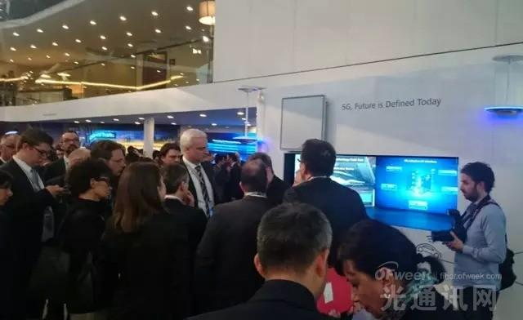
图1巴展华为5G新空口展示区
咦，为啥是候选？是因为谦虚吗？这个问题问的很好。低调只是一方面，另外是因为5G标准预计16年才会启动，现在提的技术当然都是候选啦。
3G时代的空口核心技术是啥？CDMA!4G的空口核心技术是啥？OFDM!这些都难不倒大家，那5G时代的空口核心技术会是啥？
在回答这个问题之前，我们要先回答的是，5G时代对空口技术有什么新的要求？
5G时代的应用将空前繁荣，不同应用对空口技术要求也是复杂多样的，因此最重要的当然是灵活性和应变能力，正如三国王弼所说“用无常道，事无轨度，动静屈伸，唯变所适”，一个统一的空口必须能解决所有问题，灵活适配各种业务，不管你是自动驾驶要求的1ms时延，还是3D全息影像要求的xGbps的带宽，亦或是每平方公里几十万的物联网传感器连接数，通通都能Hold住，频谱效率再翻个几倍，那运营商就再也不用担心网络能力问题啦，so easy!而F-OFDM与SCMA正是构建5G自适应新空口的基础。
温故而知新，在聊第一个核心技术F-OFDM之前，我们先简单回顾一下OFDM这个技术，看看OFDM为什么满足不了5G时代的要求。OFDM将高速率数据通过串并转换调制到相互正交的子载波上去，并引入循环前缀，较好的解决了令人头疼的码间串扰问题，在4G时代大放异彩。但OFDM最主要问题就是不够灵活。
我们前面提到，未来不同的应用，对于技术的要求迥异，比如端到端1ms时延的车联网业务，要求极短的时域Symbol和TTI，这就需要频域较宽的子载波带宽;而物联网的多连接场景，单传感器传送数据量极低，但对系统整体连接数要求很高，这就需要在频域上配置比较窄的子载波带宽，而在时域上，Symbol的长度以及TTI都可以足够长，几乎不需要考虑码间串扰问题，也就不需要再引入CP，同时异步操作还可以解决终端省电的问题。5G的这些灵活的要求，对于OFDM来说，真的是做不到啊!为啥呢？
我们来看下OFDM的时频资源分配方式(如图2)，在频域子载波带宽是固定的15KHz(7.5KHz仅用于MBSFN)，而子载波带宽确定之后，其时域Symbol的长度、CP长度等也就基本确定啦。
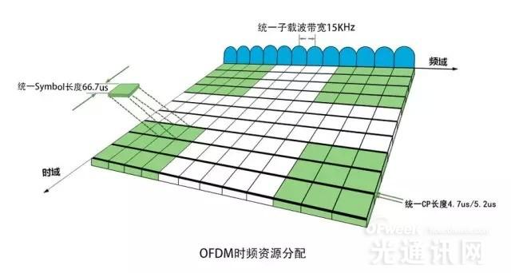
图2 OFDM的时频资源分配方式
为了更好理解，我们可以把系统的时频资源理解成一节车厢(图3)，采用OFDM方案装修的话，火车上只能提供固定大小的硬座(子载波带宽)，所有人，不管胖子瘦子、有钱没钱，都只能坐一样大小的硬座。这显然不科学、不人性化嘛，也无法满足人民日益增长的物质文化需要啊。
对于5G我们希望座位和空间都能够根据乘客的高矮胖瘦灵活定制，硬座、软座、卧铺、包厢，想怎么调整都行，这才是自适应的和谐号列车嘛。这一切，通过华为提出的F-OFDM就可以做到。
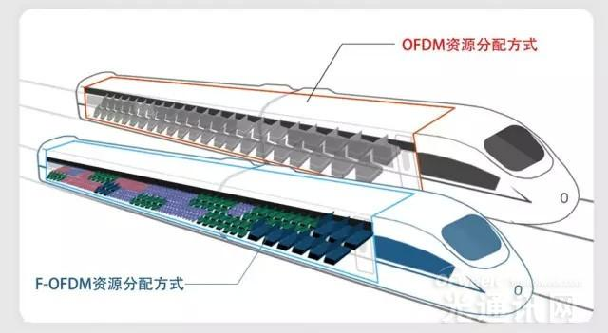
图3 OFDM/F-OFDM车厢截面对比图
从图4我们可以详细看到F-OFDM能为不同业务提供不同的子载波带宽和CP配置，以满足不同业务的时频资源需求。这时一定有人会问，不同带宽的子载波之间，本身不再具备正交的特性了，就需要引入保护带宽啊，比如OFDM就需要10%的保护带宽，这样一来，F-OFDM灵活性是保证了，频谱利用率会不会降低呀？就像这些奇奇怪怪形状和大小的座位都挤在一起，火车空间利用率肯定会降低啊，正所谓鱼与熊掌不可兼得，灵活性与系统开销看起来就是一对矛盾啊。
但是，F-OFDM真的可以兼得哦，通过优化滤波器的设计，可以把不同带宽子载波之间的保护频带最低做到一个子载波带宽，真是彪悍啊！
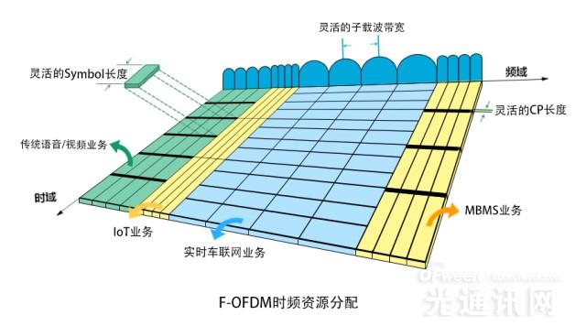
图4 F-OFDM的时频资源分配方式
好了，第一个核心技术F-OFDM就介绍完了。聪明的大家一定会追问，F-OFDM解决了业务灵活性的问题，对于5G，这就够了吗？当然不够，我们还得再考虑考虑怎么利用有限的频谱，提高效率，容纳更多用户，提升更高吞吐率的问题啊。
还是用火车的例子吧，虽然我们针对不同业务需求，划分了不同的座位，但是怎么在这一列有限空间的火车里，装更多的人呢？伟大的人民总是有无穷无尽的智慧，最简单的办法请往下看，系统容量瞬间翻番不是梦啊。
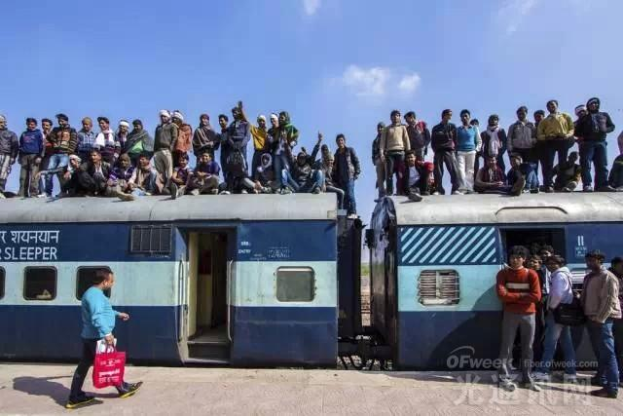
图5 系统容量翻番案例
不过等等，这样系统容量是扩大了，但是用户都挤在一起，彻底没法区分了，多用户解调就成Mission Impossible了，此路不通啊，还是得想其他办法。
前面我们通过F-OFDM已经实现了在频域和时域的资源灵活复用，并把保护带宽降到了最小，为了进一步压榨频谱效率，还有哪些域的资源能复用呢？最容易想到的当然是空域和码域啊!
空域的MIMO技术在LTE时代就提出来了，在5G时代会通过更多的天线数来进一步发扬光大。那码域呢，在LTE时代它好像被遗忘了，在5G时代能不能再发挥一把余热呢？Bingo!天才的想法，总是在这么不经意间灵光闪现!华为提出第二个核心技术SCMA(Sparse Code Multiple Access)，正是采用这一思路，引入稀疏码本，通过码域的多址实现了频谱效率的3倍提升，下面我们来详细探究一下。
F-OFDM已经实现了火车座位(子载波)根据旅客(业务需求)进行了自适应，进一步提升频谱效率就是需要在有限的座位(子载波)上塞进更多用户。方法说来也简单，座位就那么多，大家挤挤呗。
打个比方，4个同类型的并排座位，我们完全可以塞6个人进去挤一挤嘛，这样不就轻松的实现了1.5倍的频谱效率提升了吗？听起来道理很简单吧，可是实现起来可不简单哦。这就涉及SCMA的第一个关键技术—低密度扩频，把单个子载波的用户数据扩频到4个子载波上，然后6个用户共享这4个子载波(参见图6)。之所以叫低密度扩频，是因为用户数据只占用了其中2个子载波(图中有颜色的格子)，另外2个子载波是空的(图中白色的格子)，这就相当于6个乘客坐4个座位，那每个乘客的屁股最多坐两个座位嘛。这也是SCMA中Sparse(稀疏)的来由。
为啥一定要稀疏呢？如果不稀疏就是在全载波上扩频，那同一个子载波上就有6个用户的数据，冲突太厉害，多用户解调彻底就没法干啦。
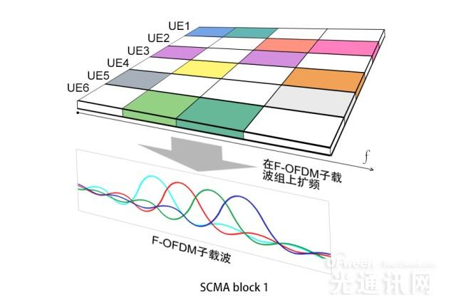
图6 SCMA原理图
但是4个座位(子载波)塞了6个用户之后，乘客之间就不严格正交了(每个乘客占了两个座位啊，没法再通过座位号(子载波)来区分乘客了)，如图所示，单一子载波上还是有3个用户的数据冲突了，多用户解调还是存在困难啊。
这时候我们就用到了SCMA第二个关键技术，叫做高维调制。高维调制这个概念非常抽象，因为我们传统的IQ调制只有两维啊，幅度和相位，多出来的维代表啥呢？这里需要大家开一下脑洞，想象一下三体世界里半人马座α星人把一个质子展开到多维空间雕刻电路后再降维的过程，最终一个质子变成了一个无所不能的计算机，质子还是那个质子，不过功能大大增强啦。
同样，我们通过高维调制技术，调制的还是相位和幅度，但是最终使得多用户的星座点之间欧氏距离拉的更远，多用户解调和抗干扰性能大大增强了。每个用户的数据都使用系统分配的稀疏码本进行了高维调制，而系统又知道每个用户的码本，就可以在不正交的情况下，把不同用户最终解调出来啦。这就相当于虽然我没法再用座位号来区分乘客，但是我给这些乘客贴上不同颜色的标签，结合座位号我还是能够把乘客给区分出来。
就这样，SCMA在使用相同频谱的情况下，通过引入码域的多址，大大提升了频谱效率，通过使用数量更多的载波组，并调整稀疏度(多个子载波中单用户承载数据的子载波数)，频谱效率可以提升3倍甚至更高。
好啦，关于F-OFDM和SCMA我们就介绍到这儿吧，相信有了这两大空口关键技术支撑， 5G时代将带给我们更多革命性的业务体验，让我们拭目以待吧!

